УКРАЇНА
МОГИЛІВ-ПОДІЛЬСЬКА МІСЬКА РАДА
ВІННИЦЬКОЇ ОБЛАСТІ
ВИКОНАВЧИЙ КОМІТЕТ
РІШЕННЯ №175
Від 27 червня 2024 року м. Могилів-Подільський

Про надання дозволу на порушення об’єктів благоустрою

Керуючись Законом України «Про місцеве самоврядування в Україні», постановою Кабінету Міністрів України від 30.10.2013 №870 «Про затвердження Типового порядку видачі дозволів на порушення об’єктів благоустрою або відмови в їх видачі, переоформлення, видачі дублікатів, анулювання дозволів», розглянувши заяву ФОП Вердіханової А.В.
від 05.06.2024 №02-10/683-з, -

виконавчий комітет міської ради ВИРІШИВ:

1. Надати дозвіл ФОП Вердіхановій А.В. на порушення об’єктів благоустрою, а саме: облаштування вхідної групи з вимощенням бруківкою (тротуарна плитка) до будинку №40/45К по вул. Ставиській (зі сторони
вул. Шолом-Алейхема) в м. Могилеві-Подільському Вінницької області, згідно з додатком.
2. ФОП Вердіхановій А.В. перед початком робіт з облаштування вхідної групи отримати в управлінні житлово-комунального господарства міської ради дозвіл на виконання земляних робіт.
3. Контроль за виконанням даного рішення покласти на першого заступника міського голови Безмещука П.О.

Міський голова Геннадій ГЛУХМАНЮК

Додаток
до рішення виконавчого
комітету міської ради
від 27 червня 2024 року № 175

Схема облаштування вхідної групи з вимощенням бруківкою (тротуарна плитка)
до будинку №40/45К по вул. Ставиській (зі сторони вул. Шолом-Алейхема)
в м. Могилеві-Подільському Вінницької області

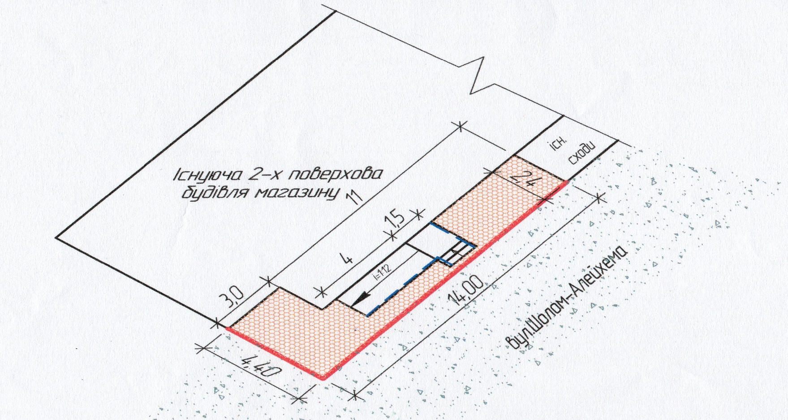

Перший заступник міського голови Петро БЕЗМЕЩУК

